DICHIARAZIONE SOSTITUTIVA DI ATTO NOTORIO RESA DAL PROFESSIONISTA IN OTTEMPERANZA A QUANTO DISPOSTO DALL’ARTICOLO 13 DEL D.P.REG. N. 221/PRES./2015 E S.M.I

IL/LA SOTTOSCRITTO/A
NATO/A A
IL
CODICE FISCALE
formalmente legittimato a rappresentare:
lo STUDIO ASSOCIATO
la SOCIETÀ costituita nel rispetto delle normative di settore (diversa da società tra professionisti - STP - costituita ai sensi dell’articolo 10 della legge 12/11/2011 n. 183)
la SOCIETÀ TRA PROFESSIONISTI (STP) costituita ai sensi dell’articolo 10 della legge 12 novembre 2011, n. 183
DENOMINAZIONE
(come da anagrafe tributaria)
CODICE FISCALE
(dello studio o della società)
Consapevole che ai sensi dell’articolo 13 del D.P.Reg. n. 221/Pres./2015 e s.m.i
- Il beneficiario è tenuto a mantenere nei tre anni successivi alla data dell’ultimo documento di spesa ammesso a contributo, coincidente con la data di conclusione dell’iniziativa:
  - la partita IVA dichiarata per l’ottenimento del contributo;
  - la sede legale o operativa nel territorio regionale;
- il beneficiario del contributo ha l’obbligo di mantenere la destinazione dei beni mobili per la durata di tre anni dalla data di conclusione dell’iniziativa. Per i contributi ottenuti a valere sulla tipologia di cui all’articolo 4, comma 2, lettera m), il relativo vincolo di destinazione deve essere osservato con riferimento ai locali indicati nella domanda oggetto di adeguamento o ristrutturazione;
- successivamente alla presentazione della rendicontazione, il beneficiario presenta annualmente, all’ufficio competente, entro il 31 marzo di ogni anno, una dichiarazione sostitutiva di certificazione e di atto di notorietà, redatta ai sensi degli articoli 46 e 47, comma 1, del decreto del Presidente della Repubblica n. 445/2000 attestante il rispetto degli obblighi di cui ai commi 1 e 2, fino alla scadenza degli stessi;
- in caso di inosservanza dell’obbligo di invio della dichiarazione annuale di cui al comma 3 l’ufficio competente procede a diffidare il beneficiario alla presentazione della dichiarazione stessa assegnando un termine. Decorso inutilmente il predetto termine l’ufficio competente procede a ispezioni e controlli ai sensi delle vigenti normative in materia;
- la violazione degli obblighi di cui ai commi 1 e 2 comporta la rideterminazione dell’incentivo in proporzione al periodo per il quale i vincoli non sono stati rispettati;
- la mancata trasmissione della dichiarazione annuale di cui al comma 3 e la mancata collaborazione del beneficiario alla verifica del rispetto degli obblighi di cui al presente articolo comporta la revoca del contributo erogato;
e con riferimento al contributo ricevuto ai sensi dell’articolo 11 della legge regionale 13/2004 ed erogato dalla Regione Autonoma Friuli Venezia Giulia con il seguente decreto:
DATI DEL DECRETO DI EROGAZIONE A SALDO
COMPILARE LA SEGUENTE TABELLA IN TUTTE LE SUE PARTI (vedi istruzioni compilazione a pag. 3 e 4)

NUMERO DECRETO
DATA DEL DECRETO
DICHIARA
in conformità agli artt. 46 e 47 del D.P.R. 445 del 28 dicembre 2000, a conoscenza di quanto previsto dall’art. 76 del D.P.R. stesso, ai sensi del quale “chiunque rilascia dichiarazioni mendaci, forma atti falsi o ne fa uso nei casi previsti dal presente testo unico, è punito ai sensi
del codice penale e delle leggi speciali in materia” che
dalla data di conclusione dell’iniziativa e fino alla data di presentazione della presente dichiarazione ha ottemperato agli obblighi previsti dal sopracitato articolo 13 del D.P.Reg. n. 221/Pres./2015 e s.m.i

___________________,______________ ______________________________________________
(luogo e data) (firma del beneficiario del contributo)

INFORMAZIONI GENERALI SULLA COMPILAZIONE E LE MODALITÀ DI TRASMISSIONE DELLA DICHIARAZIONE

COME SI COMPILA LA TABELLA “DATI DECRETO EROGAZIONE A SALDO”
Il numero e la data del decreto da indicare nella tabella a pagina 1 sono presenti nella lettera di comunicazione di erogazione A SALDO trasmessa al beneficiario tramite PEC unitamente a copia del decreto di liquidazione (vedi esempio evidenziato in giallo nella pagina seguente)

MODALITÀ DI PRESENTAZIONE DELLA DICHIARAZIONE
La dichiarazione (pagina 1 e 2) deve essere trasmessa a mezzo posta elettronica certificata (PEC) a lavoro@certregione.fvg.it
Al fine di implementare correttamente il suo fascicolo elettronico, si chiede di indicare nell’oggetto della PEC il seguente testo:
precedente in pratica protocollo n. xxxxx/xxxxx: RISPETTO OBBLIGHI articolo 13 D.P.Reg. n. 221/pres./2015 e s.m.i
(il numero e la data da indicare sono presenti nella lettera di comunicazione di erogazione A SALDO trasmessa al beneficiario tramite PEC unitamente a copia del decreto di liquidazione, vedi esempio evidenziato in verde nella pagina seguente)

La dichiarazione può essere sottoscritta:
- con firma digitale, con osservanza dell’articolo 65 del decreto legislativo 7 marzo 2005, n. 82 (Codice dell'amministrazione digitale).
- con firma autografa, accompagnata, a pena nullità, da copia del documento d’identità del sottoscrittore.

La dichiarazione deve essere presentata entro e non oltre il 31 marzo di ogni anno (nei tre anni successivi alla data dell’ultimo documento di spesa ammesso a contributo).

Ai fini del rispetto del termine sopra indicato fa fede la marcatura temporale prevista dal sistema di trasmissione.
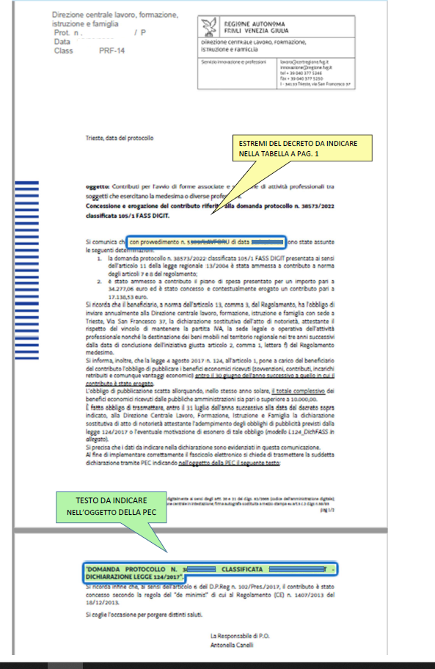

soggetto legittimato: per gli studi associati il professionista formalmente designato a rappresentare lo studio e per le società il legale rappresentante della società
data di conclusione dell’iniziativa: data dell’ultimo documento di spesa ammesso a rendicontazione (articolo 2, comma 1 lettera f) del D.P:Reg. n. 221/Pres./2015)

